**INSTALACIÓN DE PUTTY:**

**PASO 1: DESCARGAR PUTTY DESDE SU WEB (**[**https://putty.org**](https://putty.org)**):**

Seleccionamos HERE

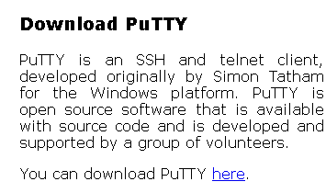

Seleccionamos 64-bit



Realizamos la instalación

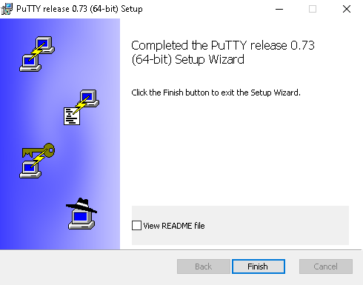

Ejecutamos PUTTY, nos pide introducir la dirección IP del servidor.

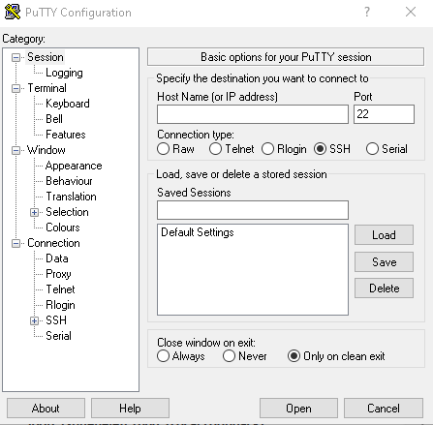

Escribimos IFCONFIG en el Ubuntu Server (para ello debemos haber instalado las net-tools)

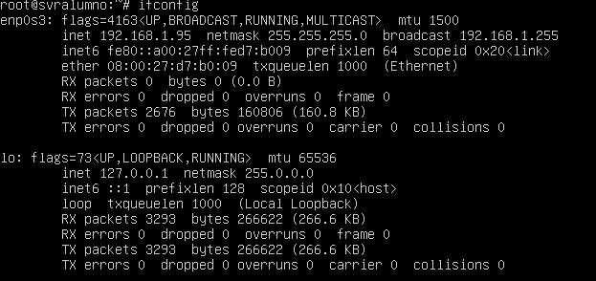

Tenemos la IP 192.168.1.95 MASCARA: 255.255.255.0 PUERTO DE SSH ES EL 22



Introducimos los datos en sus correspondientes campos:

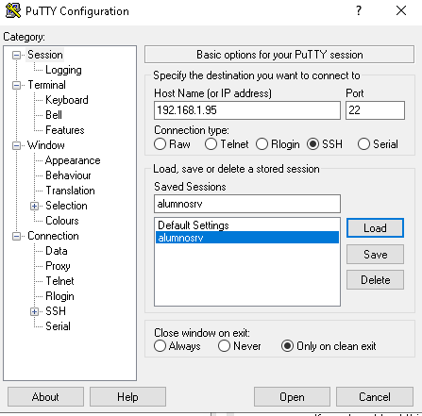

Le damos a **SI**

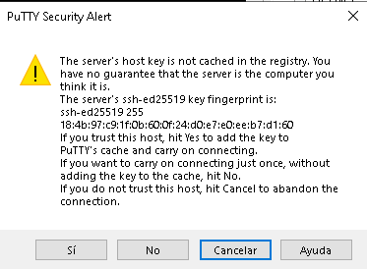

Nos pedirá iniciar sesión en el servidor:

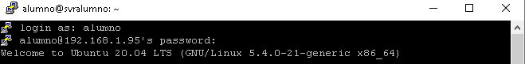

Iniciamos con el nombre de usuario **ALUMNO** y la contraseña **Practica2020\***

**COPIAR TEXTO DE PUTTY A WORDPAD (USAREMOS WORDPAD PARA EVITAR ERRORES):**

Seleccionamos el texto con el ratón (ya quedará en el portapapeles)

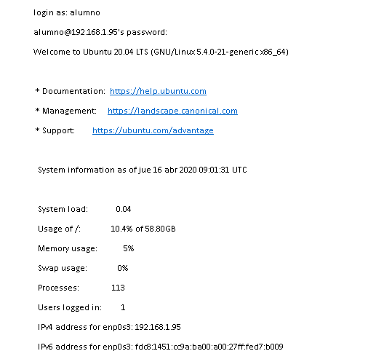

Lo pasaremos a esta práctica (marcándolo en negrita)

**login as: alumno**

**alumno@192.168.1.95's password:**

**Welcome to Ubuntu 20.04 LTS (GNU/Linux 5.4.0-21-generic x86_64)**

**\* Documentation:** [**https://help.ubuntu.com**](https://help.ubuntu.com)

**\* Management:** [**https://landscape.canonical.com**](https://landscape.canonical.com)

**\* Support:** [**https://ubuntu.com/advantage**](https://ubuntu.com/advantage)

**System information as of jue 16 abr 2020 09:01:31 UTC**

**System load: 0.04**

**Usage of /: 10.4% of 58.80GB**

**Memory usage: 5%**

**Swap usage: 0%**

**Processes: 113**

**Users logged in: 1**

**IPv4 address for enp0s3: 192.168.1.95**

**IPv6 address for enp0s3: fdc8:1451:cc9a:ba00:a00:27ff:fed7:b009**

**0 updates can be installed immediately.**

**0 of these updates are security updates.**

**Last login: Thu Apr 16 08:54:10 2020**

**COPIAR INFORMACIÓN DE WORDPAD A PUTTY**

Escribiremos en wordpad “apt install tree -y” y lo copiaremos al portapapeles:

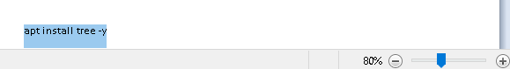

Simplemente accederemos a la ventana de PUTTY y haremos clic derecho y SE PEGARÁ EL COMANDO



Para instalar este paquete debemos estar en la sesión como administrador

**NOTA: NOS PODEMOS ENCONTRAR CON EL ERROR CONNECTION REFUSED**

PARA SOLUCIONAR ESTE ERROR (EN MI CASO) DESHABILITÉ EL FIREWALL EN REDES PRIVADAS (O BIEN PODEMOS AÑADIR EXCEPCIÓN A PUTTY)

